**勤耕致远，赋能起航**

——2023—2024学年第二学期（三）年级语文备课组工作总结

1. **本学期主要工作**

1.制定教学计划：在学期初，我与全组教师共同商讨，制定了详细的教学计划。根据教材内容和学生实际情况，我们确定了教学目标、教学内容、教学进度和评价方式。同时，我们还对教师的分工合作进行了明确安排，确保了教学的高效进行。

2.集体备课：每周组织一次集体备课活动，全组教师共同研讨教材，分析学生的学习情况，分享教学经验。通过集体备课，我们不仅提高了教学水平，还增进了教师间的交流与合作。

3.创新教学方法：为了激发学生的学习兴趣，我们不断尝试新的教学方法。例如，采用情境教学、案例分析、小组讨论等形式，使课堂教学更加生动有趣。同时，我们还利用多媒体教学资源，丰富教学手段，提高教学效果。

4.开展课外活动：为了拓宽学生的视野，提高学生的语文素养，我们组织了丰富多彩的课外活动。如朗诵比赛、绘制手抄报、读书卡、阅读分享会等。这些活动不仅锻炼了学生的能力，也培养了他们的团队协作精神。

5.做好教学评价：在教学结束后，我们及时进行学生评价和教师自我评价。通过评价，我们了解了学生的掌握情况，找出教学中的不足之处，为今后的教学改进提供了依据。

1. **存在问题**

1.教学方法的适用性：尽管我们在教学方法上做了许多创新，但并非所有的学生都适应这些方法。有些学生仍然对传统的教学方法更感兴趣。因此，我们需要更加深入地了解学生的需求，以调整我们的教学方法。

2.教学反馈的及时性：尽管我们定期进行教学反思和反馈，但仍有一些学生表示，他们感觉这些反馈不及时或者不充分。为了更好地了解学生的学习情况，我们需要更加注重教学反馈的及时性和有效性。

1. **后续改进措施**

1.继续优化教学方法：我们将继续尝试新的教学方法，并根据学生的反馈进行调整和优化。我们将鼓励教师们分享各自的教学经验和方法，以形成更丰富的教学策略库。

2.加强教学资源建设：我们将继续开发新的教学资源，如教学软件、在线课程等。同时，我们也将加强与其它学校的合作，共享优质的教学资源。

3.提升教学质量监控：我们将进一步完善教学质量监控机制，确保每位学生都能得到充分的教学关注和帮助。我们将定期收集学生和家长的评价意见，以便及时调整教学策略和方法。

总的来说，我们备课组在过去的一年里取得了不少成绩，但仍有很多需要改进和提高的地方。在新的学年里，我们将继续努力，为提升教学质量和学生全面发展而奋斗。

**附录：师生获奖情况表格**



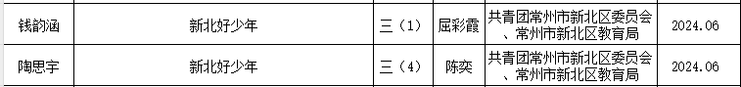

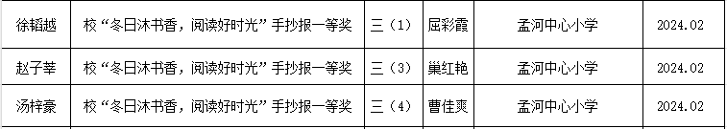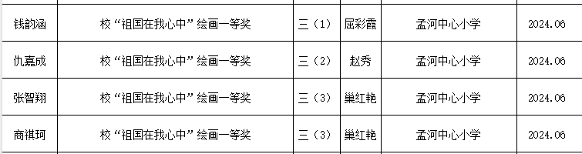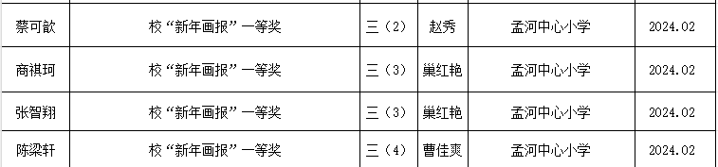



2024年6月28日

注意：格式要求：宋体，大标题三号加粗居中，副标题四号右对齐，正文小四号，小标题加粗，行间距1.5倍